МИНИСТЕРСТВО НАУКИ И ВЫСШЕГО ОБРАЗОВАНИЯ РОССИЙСКОЙ ФЕДЕРАЦИИ
Федеральное государственное бюджетное образовательное
учреждение высшего образования
АДЫГЕЙСКИЙ ГОСУДАРСТВЕННЫЙ УНИВЕРСИТЕТ

Инженерно-физический факультет
Кафедра автоматизированных систем обработки информации и управления

Отчёт по практике
Дискретное преобразование Фурье.

2 курс, группа 2ИВТ

Выполнил:
_________________К. В. Рябенко
«___»____________2025 г.

Руководитель:
_________________С. В. Теплоухов
«___»____________2025 г.

Майкоп, 2025 г.
Оглавление

Теория…………………………………………………………………………….3

Ход выполнения работы……………………………………………………….5

1. Подключение библиотек…………………………………………………….5

2. Размер сигнала………………………………………………………………..5

3. Функция dft( )…………………………………………………………………6

4. Основная функция main( )……………………………………………….….7

4.2 Входной сигнал……………………………………………………………..7

4.3 Результат dft………………………………………………………………...7

4.4 Вычисление dft……………………………………………………………..7

4.5 Вывод решения……………………………………………………………..8

Код программы…………………………………………………………………..8

Пример работы программы……………………………………………………9

2

Теория
Рассмотрим алгоритм, который позволяет перемножить два полинома длиной n за время O(n log n), что значительно лучше времени O(n^2), достигаемого тривиальным алгоритмом умножения. Очевидно, что умножение двух длинных чисел можно свести к умножению полиномов, поэтому два длинных числа также можно перемножить за время O(n log n).

Дискретное преобразование Фурье (ДПФ)
Пусть имеется многочлен -ой степени:
Не теряя общности, можно считать, что является степенью 2. Если в действительности не является степенью 2, то мы просто добавим недостающие коэффициенты, положив их равными нулю.
Из теории функций комплексного переменного известно, что комплексных корней -ой степени из единицы существует ровно . Обозначим эти корни через , тогда известно, что . Кроме того, один из этих корней (называемый главным значением корня -ой степени из единицы) таков, что все остальные корни являются его степенями: .
Тогда дискретным преобразованием Фурье (ДПФ) (discrete Fourier transform, DFT) многочлена (или, что то же самое, ДПФ вектора его коэффициентов ) называются значения этого многочлена в точках , т.е. это вектор:
Аналогично определяется и обратное дискретное преобразование Фурье (InverseDFT). Обратное ДПФ для вектора значений многочлена — это вектор коэффициентов многочлена :
Таким образом, если прямое ДПФ переходит от коэффициентов многочлена к его значениям в комплексных корнях -ой степени из единицы, то обратное ДПФ — наоборот, по значениям многочлена восстанавливает коэффициенты многочлена.

Применение ДПФ для быстрого умножения полиномов
Пусть даны два многочлена и . Посчитаем ДПФ для каждого из них: и — это два вектора-значения многочленов.
Теперь, что происходит при умножении многочленов? Очевидно, в каждой точке их значения просто перемножаются, т.е.
Но это означает, что если мы перемножим вектора и , просто умножив каждый элемент одного вектора на соответствующий ему элемент другого вектора, то мы получим не что иное, как ДПФ от многочлена :
Наконец, применяя обратное ДПФ, получаем:
где, повторимся, справа под произведением двух ДПФ понимается попарные произведения элементов векторов. Такое произведение, очевидно, требует для вычисления только операций. Таким образом, если мы научимся вычислять ДПФ и обратное ДПФ за время , то и произведение двух полиномов (а, следовательно, и двух длинных чисел) мы сможем найти за ту же асимптотику.

4
Ход выполнения работы

1.Подключение библиотек

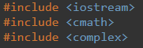

Рисунок 1.
<iostream> — позволяет выводить результаты в консоль (cout) или читать входные данные (cin).

<cmath> — содержит математические функции (cos, sin) и константу M_PI (число π ≈ 3.14159).

<complex> — добавляет поддержку комплексных чисел вида a + bi, где a — действительная часть, b — мнимая.

2. Размер сигнала

Рисунок 2

- Назначение: задаёт размер входного сигнала для Дискретного Преобразования Фурье

5
3. Функция dft( )

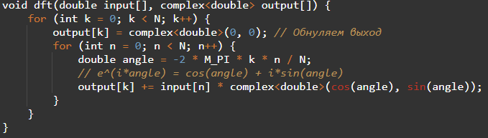
Рисунок 3

1.Входные параметры:
  - input[] — массив вещественных чисел (сигнал).
  - output[] — массив комплексных чисел (результат DFT).
- Возвращаемое значение: void (результат записывается в output).

2.Внешний цикл по частотам (k)

- k — индекс частоты (от 0 до N-1).
- Каждая компонента output[k] инициализируется нулём (0 + 0i).

3.Внутренний цикл по времени (n)

n — индекс отсчёта сигнала.
- angle вычисляет фазу для текущей частоты k и времени n
Комплексная экспонента:
Реализуется как complex<double>(cos(angle), sin(angle)).
- Накопление результата:
  - Каждый отсчёт input[n] умножается на комплексную экспоненту и добавляется к output[k].

6

4. Основная функция main( )

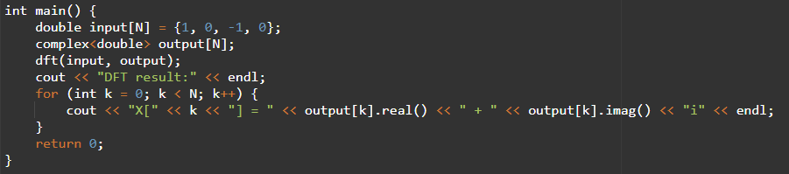

Рисунок 4

4.2 Входной сигнал

Рисунок 5

input[N] — тестовый сигнал (можно заменить на свои данные).

4.3 Результат dft

Рисунок 6

output[N] — массив для хранения результатов DFT (комплексные числа).

4.4 Вычисление dft

Рисунок 7

dft(input, output) — запуск расчёта.

7

4.5 Вывод решения

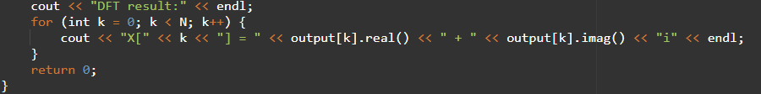
Рисунок 8

Вывод в формате:
X[k] = Re + Im i, где:
  - Re — действительная часть,
  - Im — мнимая часть.

Код программы:
#include <iostream>
#include <cmath>
#include <complex>

using namespace std;

const int N = 4;

void dft(double input[], complex<double> output[]) {
for (int k = 0; k < N; k++) {
output[k] = complex<double>(0, 0);
for (int n = 0; n < N; n++) {
double angle = -2 * M_PI * k * n / N;
output[k] += input[n] * complex<double>(cos(angle), sin(angle));
}
}
}
int main() {
double input[N] = {1, 0, -1, 0};
complex<double> output[N];
dft(input, output);
cout << "DFT result:" << endl;
for (int k = 0; k < N; k++) {
cout << "X[" << k << "] = " << output[k].real() << " + " << output[k].imag() << "i" << endl;
}
return 0;
}

Пример работы программы

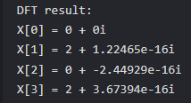

Рисунок 9

9

